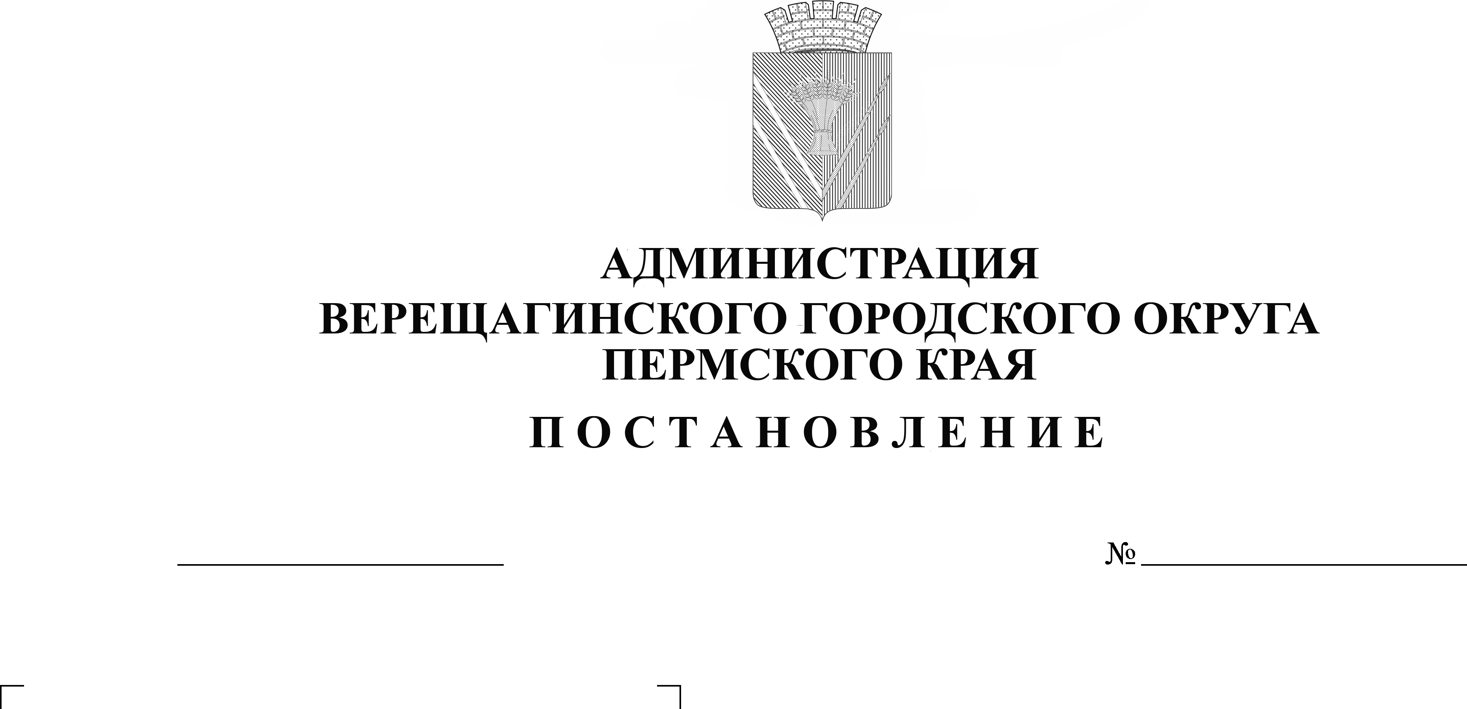
О внесении изменений в
254-01-01-1248
23.06.2022

административный регламент
предоставления муниципальной
услуги «Предоставление недвижимого
имущества, находящегося в
муниципальной собственности,
арендуемого субъектами малого и
среднего предпринимательства при
реализации ими права на приобретение
арендованного имущества, в собственность»

В соответствии с Федеральным законом от 27 июля 2010 года № 210-ФЗ «Об организации предоставления государственных и муниципальных услуг», руководствуясь Уставом муниципального образования Верещагинский городской округ Пермского края,
администрация Верещагинского городского округа ПОСТАНОВЛЯЕТ:
- Внести в административный регламент предоставления муниципальной услуги «Предоставление недвижимого имущества, находящегося в муниципальной собственности, арендуемого субъектами малого и среднего предпринимательства при реализации ими права на приобретение арендованного имущества, в собственность», утвержденного постановлением администрации Верещагинского городского округа Пермского края от 13.12.2021 № 254-01-01-2187, следующие изменения:
  - в абзаце 6 п. п. 1.3.1. п.1.3. слова «uioi.ver@yandex.ru.» заменить на слова «uio@vereschagino.permkrai.ru»;
  - в абзаце 3 п. п. 1.3.2. п.1.3. слова «mfc.perm.ru» заменить на слова «mfc.permkrai.ru»;
  - абзац 2 п. п. 3.2.6. изложить в следующей редакции «При подаче заявления о предоставлении муниципальной услуги и документов с использованием почтовой связи или в электронной форме специалист органа, предоставляющего муниципальную услугу рассматривает и при несоответствии представленных документов требованиям, предусмотренным разделами 2.6. – 2.9. настоящего Административного регламента, направляет уведомление, подписанное начальником Управления Заявителю о наличии оснований для отказа в приеме документов и содержании выявленных недостатков с использованием непосредственно почтовой связи или по электронной почте в течение 3 рабочих дней с момента поступления заявления с прилагаемыми документами в орган, предоставляющий муниципальную услугу». Установить запрет на требование предоставления документов и информации, отсутствие и (или) недостоверность которых не указывались при первоначальном отказе».
3. Настоящее постановление вступает в силу с момента официального опубликования в газете «Заря».
4. Контроль исполнения настоящего постановления возложить на начальника Управления имущественных, земельных и градостроительных отношений администрации Верещагинского городского округа Пермского края
Неволину Н.В.

Глава городского округа –
глава администрации Верещагинского
городского округа Пермского края С.В.Кондратьев

